高斯随机矩阵与矩阵单位正交化

# 函数normrnd

Matlab中产生**正态分布随机数**的**函数normrnd**-----用来产生**高斯随机矩阵**。

功能：生成服从**正态分布的随机数。**

语法：

R＝normrnd(MU,SIGMA)

R＝normrnd(MU,SIGMA,m)

R＝normrnd(MU,SIGMA,m,n)

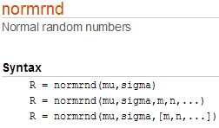

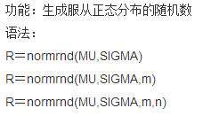

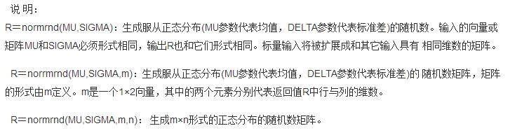

描述：**R== normrnd(mu,sigma)** generates random numbers from the normal distribution with mean parameter mu and standard deviation parameter sigma. mu and sigma can be vectors, matrices, or multidimensional arrays that have the same size, which is also the size of R. A scalar input for mu or sigma is expanded to a constant array with the same dimensions as the other input.

**R = normrnd(mu,sigma,m,n,...)** or **R = normrnd(mu,sigma,[m,n,...])** generates an m-by-n-by-... array. The mu, sigma parameters can each be scalars or arrays of the same size as R.

# 正态分布（Normal distribution）又名高斯分布（Gaussian distribution）

正态分布与高斯分布差不多。

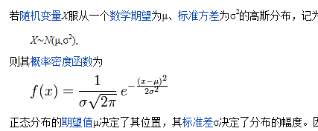

# normpdf与normcdf

## normpdf返回在x处的概率密度值（对应概率密度函数）。

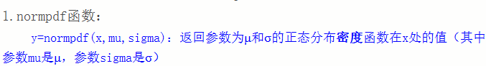

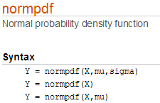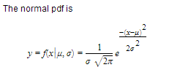

**Y = normpdf(X,mu,sigma)** computes the pdf at each of the values in X using the normal distribution with **mean mu and standard deviation sigma**. **X, mu, and sigma can be vectors, matrices, or multidimensional arrays** that all have the same size. A scalar input is expanded to a constant array with the same dimensions as the other inputs. The parameters in sigma must be positive.

sigma是标准差，不是方差，就是方差开方后的值。



在80的两侧等距离处90和70密度相等，故差为0。

标准正态分布：**均值为0，标准差为1**.





## normcdf返回在x处的分布函数值（对应的是分布函数）



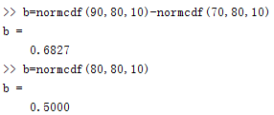

## 关系

**分布函数**是概率密度函数积分得到的，所以

normcdf函数是normpdf函数积分的值。  
normcdf函数用来获得正态分布的概率分布函数；  
normpdf用来获得正太分布的概率密度函数。

# orth函数

该函数功能：使得矩阵单位正交化，**S=[s1 s2 s3 s4]，其中s1、s2、s3、s4都是列向量。**

**则当m=n时，<sm,sn>=1；否则<sm,sn>=0。**



Description：**Q = orth(A)** returns **an orthonormal basis** for the range of A. The columns of Q are vectors, which span the range of A. The number of columns in Q is equal to the rank of A.

**当矩阵A是满秩矩阵时，则正交基向量数目与矩阵A的列数相等；**

**当矩阵A不是满秩矩阵时，此时正交基向量的数目是矩阵A的秩。**

